Ngày soạn:19/10/2024
TUẦN 7

Tiết 13: BÀI TẬP PHỐI HỢP BIẾN ĐỔI ĐỘI HÌNH DI CHUYỂN HƯỚNG VÒNG
(Tiết 3)
I. YÊU CẦU CẦN ĐẠT:
1. Về phẩm chất:
- Đoàn kết, nghiêm túc, tích cực trong tập luyện và hoạt động tập thể.
- Tích cực tham gia các trò chơi vận động, có trách nhiệm trong khi chơi trò chơi và hình thành thói quen tập luyện TDTT.
2. Về năng lực:
2.1 Năng lực chung :
- Tự chủ và tự học: Tự ôn lại khẩu lệnh, cách thực hiện bài tập phối hợp biến đổi đội hình di chuyển vòng trong sách giáo khoa.
- Giao tiếp và hợp tác: Biết phân công, hợp tác trong nhóm để thực hiện các động tác và trò chơi.
- Giải quyết vấn đề và sáng tạo: Phát hiện các lỗi sai thường mắc khi thực hiện động tác và tìm cách khắc phục.
2.2. Năng lực đặc thù:
- NL chăm sóc SK: Thực hiện tốt vệ sinh sân tập, thực hiện vệ sinh cá nhân, đảm bảo an toàn trong tập luyện.
- NL vận động cơ bản: Thực hiện bài tập phối hợp biến đổi đội hình di chuyển vòng và biết cách chỉ huy tổ nhóm tập luyện.
II. ĐỒ DÙNG DẠY HỌC:
+ Giáo viên chuẩn bị: Tranh ảnh, trang phục thể thao, còi phục vụ trò chơi.
+ Học sinh chuẩn bị: Giày thể thao.
III. PHƯƠNG PHÁP VÀ HÌNH THỨC DẠY HỌC:
- Phương pháp dạy học chính: Làm mẫu, sử dụng lời nói, tập luyện, trò chơi và thi đấu.
- Hình thức dạy học chính: Tập luyện đồng loạt( tập thể), tập theo nhóm.
IV. HOẠT ĐỘNG DẠY - HỌC:
Nội dung | LV Đ |  | Phương pháp, tổ chức và yêu cầu
 | Thời gian | Số lần | Hoạt động GV | Hoạt động HS
I. Phần mở đầu:  1.Nhận lớp:  2. Khởi động:  - Xoay các khớp cổ tay, cổ chân, vai, hông, gối,...  - Ép dọc, ép ngang….  - Trò chơi: “Bắt đúng người”  II. HĐ hình thành kiến thức :  Ôn tập bài tập phối hợp biến đổi đội hình di chuyển hướng vòng:  III. HĐ luyện tập:  - Luyện tập đồng loạt  - Luyện tập cặp đôi  -Luyện tập theo nhóm  - Thi đua giữa các tổ  -Trò chơi: “Rắn tìm mồi ”  IV. HĐ vận dụng:  V. HĐ kết thúc:  * Thả lỏng:  * Nhận xét, đánh giá chung của buổi học.  * Hướng dẫn HS tập luyện thường xuyên ở nhà  * Xuống lớp: | 5 –7’  3-5’  7-10’  15 – 20’  3-5  1-2’  4- 5’ | 2x8n  1 - 2l  1-2l  2-3l  2-3l  2-3l  1l | - GV nhận lớp, thăm hỏi sức khỏe học sinh phổ biến nội dung, yêu cầu giờ học  - GV hướng dẫn học sinh khởi động.  - GV hướng dẫn HS  - Gv giới thiệu trò chơi, luật chơi, cách chơi…  - Hướng dẫn HS chơi trò chơi  - Mời một số học lên thực hiện cùng GV  - Mời một hàng lên thực hiện bài tập phối hợp  - Gv quan sát, uốn nắn và sửa sai cho Hs.  - GV quan sát hướng dẫn học sinh tập giậm chân tại chổ, quay phải, quay trái.  - Gv quan sát hướng dẫn, sữa sai.  - GV tiếp tục quan sát, hướng dẫn, sữa sai  - Yc tổ trưởng cho các  bạn luyện tập theo khu vực quy định.  - Gv hướng dẫn cho các tổ lần lượt thực hiện  - Y/c Hs chia sẽ  - Gv nhận xét:  - Gv nêu tên trò chơi, hướng dẫn cách chơi, tổ chức chơi trò chơi cho HS.  - Nhận xét tuyên dương và xử phạt người phạm luật  - Em hãy nêu thứ tự thực hiện bài tập phối hợp biến đổi biến đổi di chuyển hướng vòng?  - Vận dụng nội dung bài phối hợp trên vào biểu diễn các bài thể dục, đồng diễn TD  - GV mở nhạc để học sinh rủ chân, rung bắp…  - Nhận xét chung buổi học  - Tập luyện TD vào buổi sáng hay buổi chiều để giữ gìn sức khoẻ  - GV kết thúc giờ học bằng cách hô: “Giải tán!”, HS hô to: Khỏe | Đội hình nhận lớp  xxxxxxxxxx  xxxxxxxxxx X GV  xxxxxxxxxx  - Cán sự tập trung lớp, điểm số, báo cáo sĩ số, tình hình lớp cho GV.  - Đội hình khởi động:  x x x x x x x x x x x x x x  x gv  - Hs chơi đúng luật, nhiệt tình sôi nổi và đảm bảo an toàn.  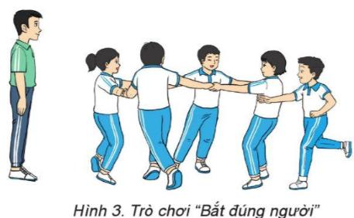  - HS Thực hiện theo hướng dẫn của giáo viên, các bạn khác quan sát.  - HS được mời lên thực hiện.  - Các bạn khác qaun sát  - Cả lớp tại chổ thực hiện hiện giậm chân tại chổ theo hàng dọc  x x x x x x x  x x x x x x x  - 2 HS tạo cặp và luyện tập cùng nhau, phối hợp đi đều vòng bên phải, trái  x x xx xx  - HS tiến hành tập luyện theo tổ nhóm dưới sự hướng dẫn của Gv và cán sự lớp  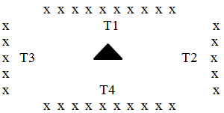  - Các tổ lần lượt thực hiện  - Chia sẽ  - Đội hình tổ chức trò chơi  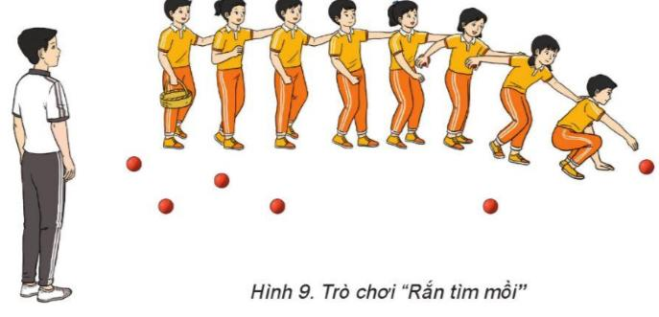  - Thực hiện trò chơi  - Thực hiện các quy định thưởng, phạt  - HS trả lời câu hỏi:  - HS lắng nghe  - Thực hiện các động btác thả lỏng các khớp nhẹ nhàng  - HS lắng nghe  - HS lắng nghe:  - ĐH kết thúc:  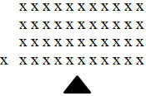
V. Điều chỉnh bổ sung:

Ngày soạn:19/10/2024

Tiết 14: BÀI TẬP PHỐI HỢP BIẾN ĐỔI ĐỘI HÌNH DI CHUYỂN HƯỚNG VÒNG
(Tiết 4)
I. YÊU CẦU CẦN ĐẠT:
1. Về phẩm chất:
- Đoàn kết, nghiêm túc, tích cực trong tập luyện và hoạt động tập thể.
- Tích cực tham gia các trò chơi vận động, có trách nhiệm trong khi chơi trò chơi và hình thành thói quen tập luyện TDTT.
2. Về năng lực:
2.1 Năng lực chung :
- Tự chủ và tự học: Tự ôn lại khẩu lệnh, cách thực hiện bài tập phối hợp biến đổi đội hình di chuyển vòng trong sách giáo khoa.
- Giao tiếp và hợp tác: Biết phân công, hợp tác trong nhóm để thực hiện các động tác và trò chơi.
- Giải quyết vấn đề và sáng tạo: Phát hiện các lỗi sai thường mắc khi thực hiện động tác và tìm cách khắc phục.
2.2. Năng lực đặc thù:
- NL chăm sóc SK: Thực hiện tốt vệ sinh sân tập, thực hiện vệ sinh cá nhân, đảm bảo an toàn trong tập luyện.
- NL vận động cơ bản: Thực hiện bài tập phối hợp biến đổi đội hình di chuyển vòng và biết cách chỉ huy tổ nhóm tập luyện.
II. ĐỒ DÙNG DẠY HỌC:
+ Giáo viên chuẩn bị: Tranh ảnh, trang phục thể thao, còi phục vụ trò chơi.
+ Học sinh chuẩn bị: Giày thể thao.
III. PHƯƠNG PHÁP VÀ HÌNH THỨC DẠY HỌC:
- Phương pháp dạy học chính: Làm mẫu, sử dụng lời nói, tập luyện, trò chơi và thi đấu.
- Hình thức dạy học chính: Tập luyện đồng loạt( tập thể), tập theo nhóm.
IV. HOẠT ĐỘNG DẠY - HỌC:
Nội dung | LV Đ |  | Phương pháp, tổ chức và yêu cầu
 | Thời gian | Số lần | Hoạt động GV | Hoạt động HS
I. Phần mở đầu:  1.Nhận lớp:  2. Khởi động:  - Xoay các khớp cổ tay, cổ chân, vai, hông, gối,...  - Ép dọc, ép ngang….  - Trò chơi: “Bắt đúng người”  II. HĐ hình thành kiến thức :  Ôn tập bài tập phối hợp biến đổi đội hình di chuyển hướng vòng:  III. HĐ luyện tập:  - Luyện tập đồng loạt  - Luyện tập cặp đôi  -Luyện tập theo nhóm  - Thi đua giữa các tổ  -Trò chơi: “Rắn tìm mồi ”  IV. HĐ vận dụng:  V. HĐ kết thúc:  * Thả lỏng:  * Nhận xét, đánh giá chung của buổi học.  * Hướng dẫn HS tập luyện thường xuyên ở nhà  * Xuống lớp: | 5 –7’  3-5’  7-10’  15 – 20’  3-5  1-2’  4- 5’ | 2x8n  1 - 2l  1-2l  2-3l  2-3l  2-3l  1l | - GV nhận lớp, thăm hỏi sức khỏe học sinh phổ biến nội dung, yêu cầu giờ học  - GV hướng dẫn học sinh khởi động.  - GV hướng dẫn HS  - Gv giới thiệu trò chơi, luật chơi, cách chơi…  - Hướng dẫn HS chơi trò chơi  - Mời một số học lên thực hiện cùng GV  - Mời một hàng lên thực hiện bài tập phối hợp  - Gv quan sát, uốn nắn và sửa sai cho Hs.  - GV quan sát hướng dẫn học sinh tập giậm chân tại chổ, quay phải, quay trái.  - Gv quan sát hướng dẫn, sữa sai.  - GV tiếp tục quan sát, hướng dẫn, sữa sai  - Yc tổ trưởng cho các  bạn luyện tập theo khu vực quy định.  - Gv hướng dẫn cho các tổ lần lượt thực hiện  - Y/c Hs chia sẽ  - Gv nhận xét:  - Gv nêu tên trò chơi, hướng dẫn cách chơi, tổ chức chơi trò chơi cho HS.  - Nhận xét tuyên dương và xử phạt người phạm luật  - Em hãy nêu thứ tự thực hiện bài tập phối hợp biến đổi biến đổi di chuyển hướng vòng?  - Vận dụng nội dung bài phối hợp trên vào biểu diễn các bài thể dục, đồng diễn TD  - GV mở nhạc để học sinh rủ chân, rung bắp…  - Nhận xét chung buổi học  - Tập luyện TD vào buổi sáng hay buổi chiều để giữ gìn sức khoẻ  - GV kết thúc giờ học bằng cách hô: “Giải tán!”, HS hô to: Khỏe | Đội hình nhận lớp  xxxxxxxxxx  xxxxxxxxxx X GV  xxxxxxxxxx  - Cán sự tập trung lớp, điểm số, báo cáo sĩ số, tình hình lớp cho GV.  - Đội hình khởi động:  x x x x x x x x x x x x x x  x gv  - Hs chơi đúng luật, nhiệt tình sôi nổi và đảm bảo an toàn.  - HS Thực hiện theo hướng dẫn của giáo viên, các bạn khác quan sát.  - HS được mời lên thực hiện.  - Các bạn khác qaun sát  - Cả lớp tại chổ thực hiện hiện giậm chân tại chổ theo hàng dọc  x x x x x x x  x x x x x x x  - 2 HS tạo cặp và luyện tập cùng nhau, phối hợp đi đều vòng bên phải, trái  x x xx xx  - HS tiến hành tập luyện theo tổ nhóm dưới sự hướng dẫn của Gv và cán sự lớp  - Các tổ lần lượt thực hiện  - Chia sẽ  - Đội hình tổ chức trò chơi  - Thực hiện trò chơi  - Thực hiện các quy định thưởng, phạt  - HS trả lời câu hỏi:  - HS lắng nghe  - Thực hiện các động btác thả lỏng các khớp nhẹ nhàng  - HS lắng nghe  - HS lắng nghe:  - ĐH kết thúc:
V. Điều chỉnh bổ sung:

